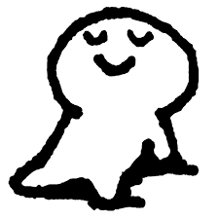

発行日：令和６年５月１日（水）

発行者：いたがき　あや

青森県総合学校教育センター

教育相談課　研究員

あんしん通信

「あんしんたいむ②」～学校での楽しい過ごし方～

今日は２回目のあんしんたいむの時間でした。今日は何をするのだろうと楽しみにしていた子もいたようで、うれしく思います。今回から本格的な活動スタート、学校や社会、いろいろな場所にある「きまり」について考えながら、「きまりかるた」で遊びました。

「やってみよう、話してみよう」のコーナーへの協力ありがとうございました。

前回の振り返りからスタート。

お家でもやってみたよと教えてくれた人もいました。命令ゲームを再現してくれた人もいたようです。

学校にはどんなきまりがあるのだろう。

勇気を出して発表してくれた人がいました。

前回の学習が生かされているのか聞き方名人がいっぱいいました。

グループでの活動が初めてとのことで記念撮影。

木製テーブルの周りに集まっている子供たち

「きまりかるた」に挑戦してもらいました。

学校のきまりを考えながら正しい札を選ぶことができていました。

机の上に座っている子供たち

低い精度で自動的に生成された説明テーブルを囲んでいる子供たち

テーブルの上に座っている子供たち



アンケート

今日の

ワンポイント

身の回りにあるきまりについて



○お子さんの活動の様子が伝わりましたか。

伝わった　５　４　３　２　１　伝わらなかった

社会には様々なきまりがあり、私たちはそれを守りながら生活しています。「なぜこんなきまりがあるのか」「なんのためにきまりがあるのか」を大切に活動を進めました。大人から子どもへの言葉掛けの影響は思っているよりも大きく、「これはだめ」「あれはだめ」という否定的な言葉よりも、「○○だから○○をしよう」と肯定的な言葉掛けが大切であると言われています。今回行った「きまりかるた」はオリジナルで作成し、こんなときはこうしようと肯定的な表現を使用しています。友達と楽しく遊びで関わりながら、学校のきまりについて振り返ることができました。

○お子さんはきまりかるた名人何段ですか。

名人　　　５　４　３　２　１　特待生

次回は５月１日（水）です。あんしんファイルは４月３０日（火）までに学校に持たせてください。



次回は５月２３日（木）です。あんしんファイルは、５月１７日（金）までに学校に持たせてください。

問題　「きまりかるた」

やってみよう、話してみよう

読み札と取り札の正しい組み合わせを見つけて線を引きましょう。

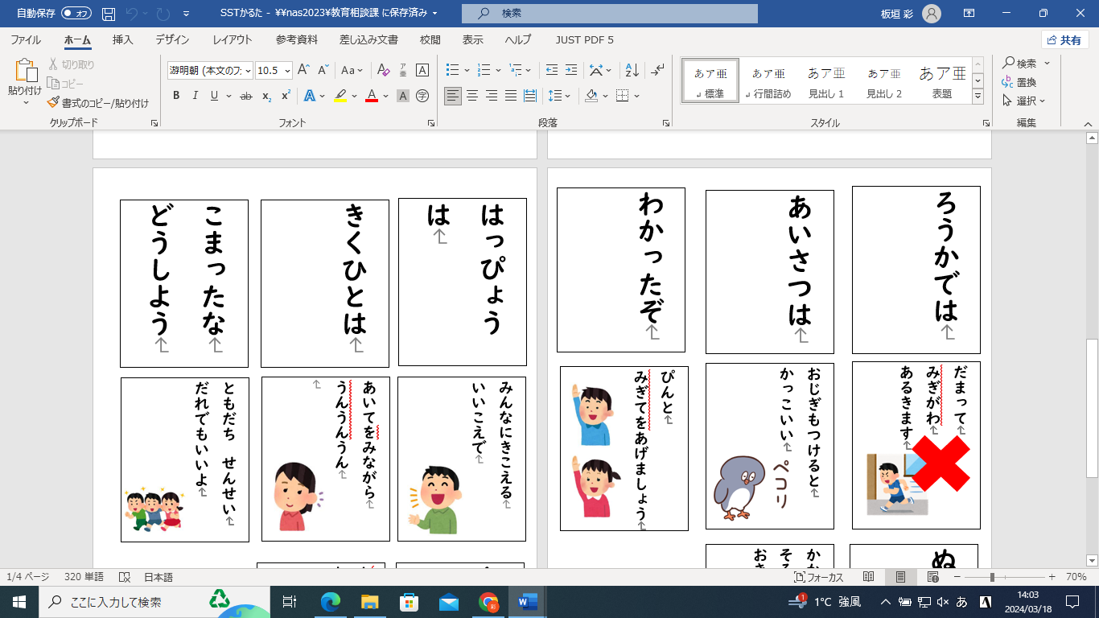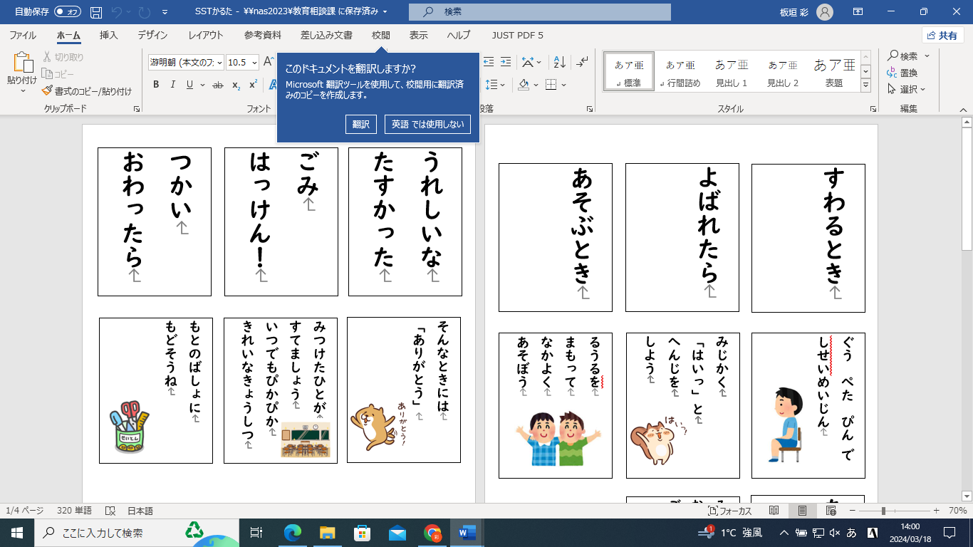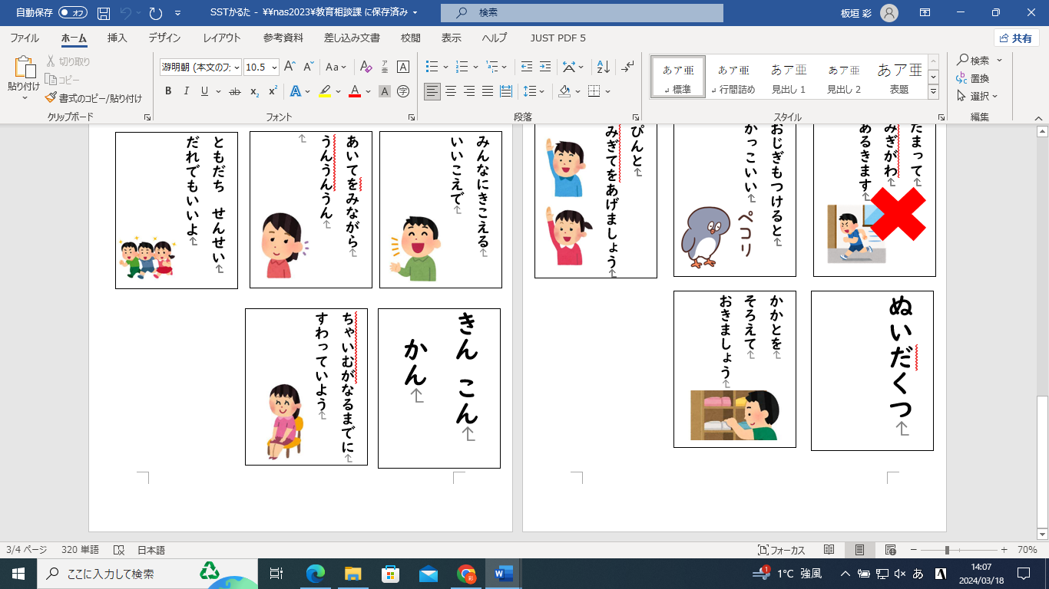お子さんに助けてもらってくださいね。覚えていたら褒めてあげてください。



チャレンジ

　○学校のきまりのように、ご家庭には

どんなきまりがありますか。

○「わがやのきまりかるた」として、

読み札と取り札を考えてみてください。

テーブルの上に座っている子供たち

低い精度で自動的に生成された説明木製のテーブルに座っている子供たち

中程度の精度で自動的に生成された説明レストランのテーブルに座っている子供たち

感想・ご意見自由記述欄